**МУНИЦИПАЛЬНОЕ БЮДЖЕТНОЕ ДОШКОЛЬНОЕ ОБРАЗОВАТЕЛЬНОЕ УЧРЕЖДЕНИЕ «УЛЫБКА» МУНИЦИПАЛЬНОГО ОБРАЗОВАНИЯ КРАСНОПЕРЕКОПСКИЙ РАЙОН РЕСПУБЛИКИ КРЫМ**

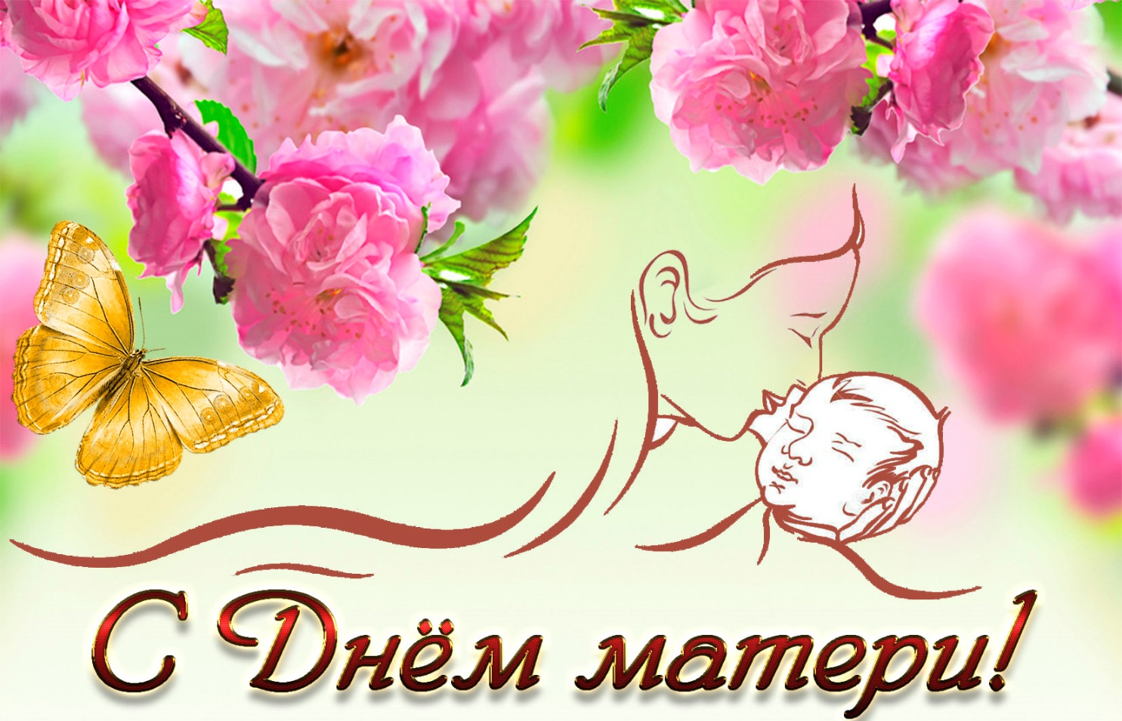

**ОТЧЕТ**

**О ПРОВЕДЕНИИ МЕРОПРИЯТИЙ В МБДОУ «УЛЫБКА», ПОСВЯЩЕННЫХ ДНЮ МАТЕРИ**

**ПОДГОТОВИЛА:**

**Старший воспитатель**

**Трусенко Е. Г.**

Нет, наверное, ни одной страны, где бы ни отмечался День матери. В России День матери стали отмечать сравнительно недавно. Установленный Указом Президента Российской Федерации Б. Н. Ельцина № 120 «О Дне матери» от 30 января 1998 года, он празднуется в последнее воскресенье ноября, воздавая должное материнскому труду и их бескорыстной жертве ради блага своих детей.

Самое прекрасное слово на земле – мама. Это первое слово, которое произносит человек, и звучит оно на всех языках мира одинаково нежно. У мамы самое доброе и ласковое сердце, самые добрые и ласковые руки, которые умеют всё. А в верном и чутком сердце мамы никогда не гаснет любовь, оно ни к чему не остаётся равнодушным.

Мама… Это слово обращено к той, что подарила жизнь тебе, мне, ей, ему.

И в замечательный праздник «День Матери» наш детский сад традиционно поздравляет и выражает огромную благодарность нашим любимым мамам.

В рамках проведения праздника, посвящённого Дню матери, с целью бережного отношения к женщине, укрепления семьи, сотрудниками детского сада организованы и проведены следующие мероприятия, посвященные Дню матери. В группах проводились дидактические, сюжетно-ролевые игры, где дети учились проявлять заботу, бережное отношение к мамам, велись беседы «День Матери - праздник всех мам», «Вот какая мама-золотая прямо». Ребята знакомились с художественной литературой, посвященной маме, говорили о профессиях своих мам. Готовили подарки, рисовали портреты мам, оформляли поздравительные газеты к празднику.

Дети со своими родителями, братьями и сестрами, бабушками и дедушками с огромной радостью принимали участие в концерте, получили заряд бодрости и положительных эмоций. Было видно, как сияли от счастья их глаза. Все свои добрые чувства вкладывали выступающие в каждую песенку о маме.

Лица детей и мам светились улыбками и радостью. Этот праздник оставил яркий след и незабываемые впечатления у детей и взрослых!

«Мама - первое слово, главное слово в нашей судьбе». Нет ни одного человека в мире, кто бы ни знал этого слова, кто бы ни ощутил трепетного чувства в душе при звучании этих звуков. Мамы! Вы для нас самый близкий и родной человек на земле, который не сделает больно и никогда не предаст. Мы гордимся Вами, мы скучаем без Вас, мы засыпаем в Ваших ласковых руках, мы плачем, когда Вы уходите, мы радуемся, когда можем порадовать и Вас.

**ФОТООТЧЕТ**

